查询步骤：
1、打开央视网官方站点http://www.cctv.com
2、点击主导航栏目中“商城”如下图
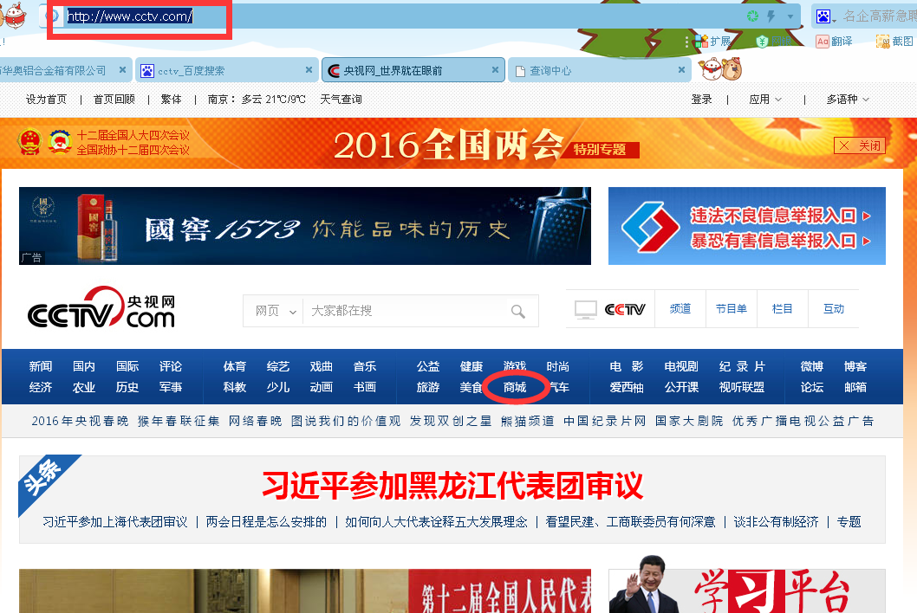
- 在商城页面最下方点击“资质查询”如下图
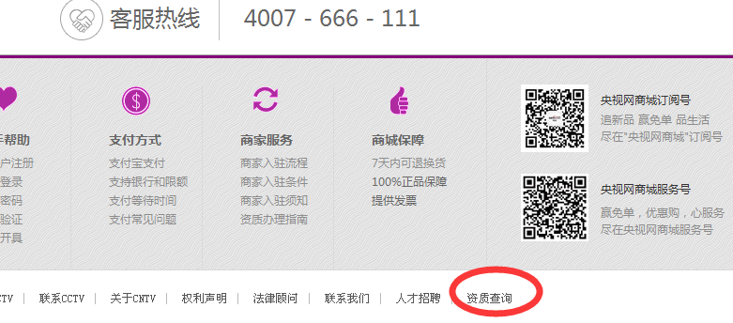
- 可进行央视网授权服务机构及服务机构经理级别以上的工作人员信息进行在线网上查询核实。如下图
